10.26新龙小一班今日动态
一、生活活动：早点
今天早点是牛仔、饼干，能够自主吃早点小朋友是：赵翊帆、许米诺、曹李安、刘然诺、仇思诺、赵伊凡、吴律、楚慕凡、赵诺一、王启轩、杜妍汐、万佳妮、罗恩哲、高依诺、高翊桐、吕秦川、蔡书歆、谢意增、黄馨宁、周佳毅、陆钦翰、李雨佳、韩凯风。
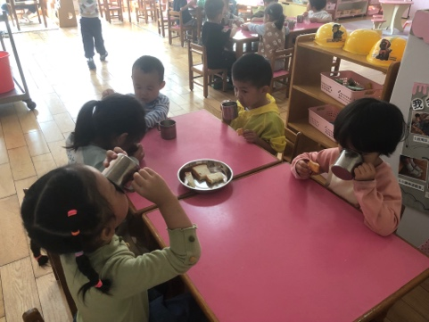 | 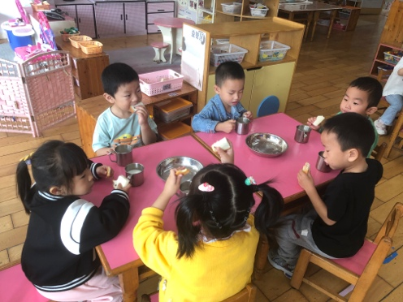 | 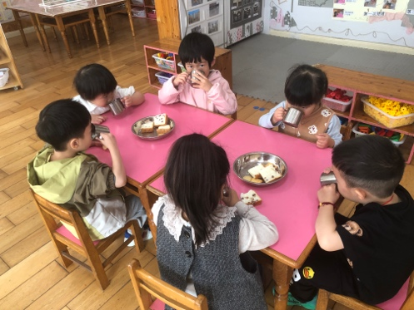

二、区域游戏
能自主选择区域游戏的小朋友是：万佳妮、罗恩哲、高依诺、赵翊帆、许米诺、曹李安、刘然诺、仇思诺、赵伊凡、吴律、楚慕凡、赵诺一、王启轩、杜妍汐、高翊桐、吕秦川、蔡书歆、谢意增、黄馨宁、周佳毅、陆钦翰、李雨佳、韩凯风。
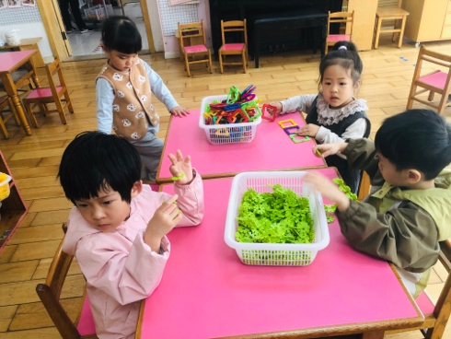 | 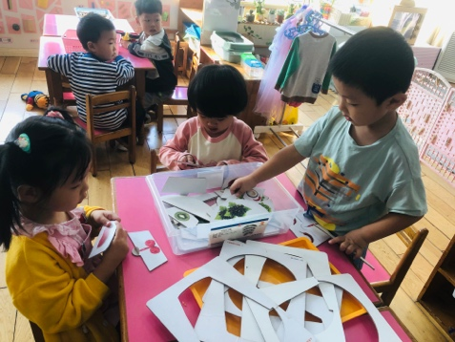 | 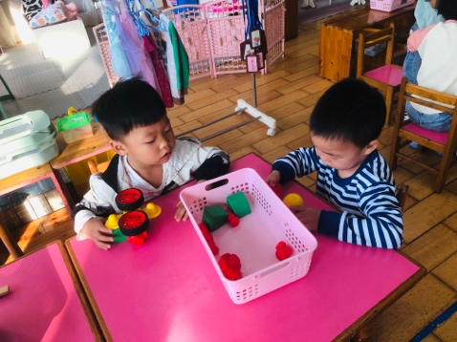
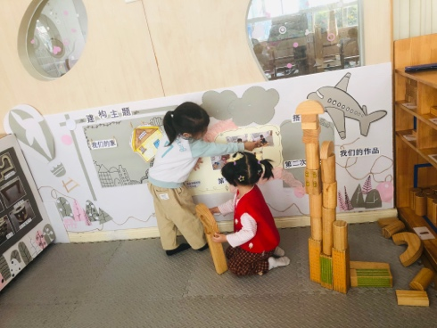 | 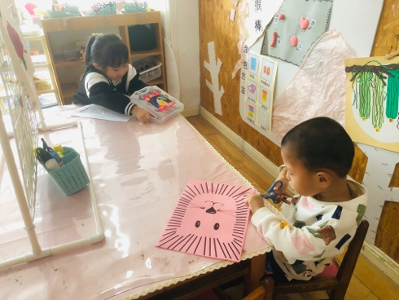 | 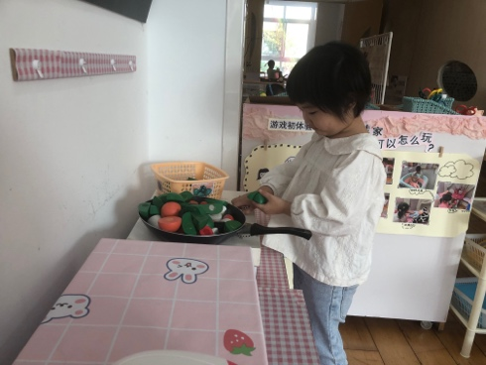

3. 户外
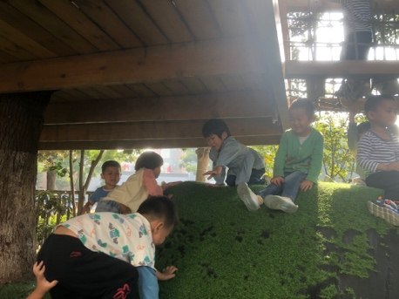 | 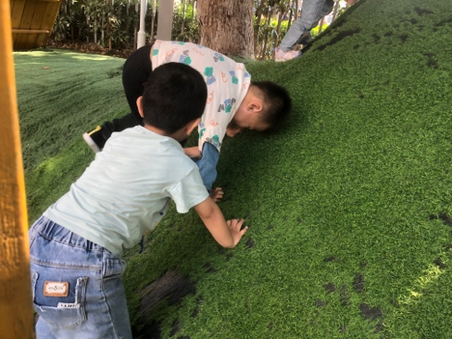 | 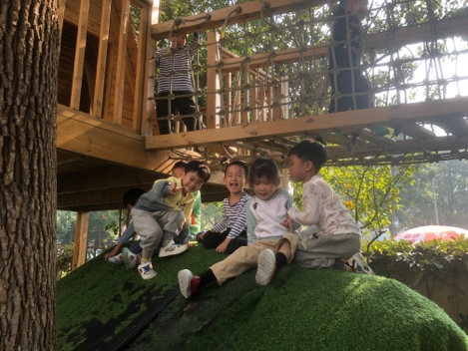
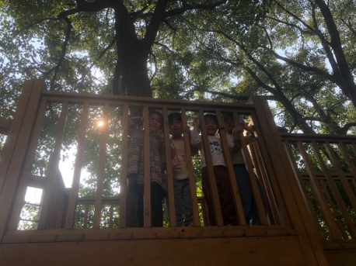 | 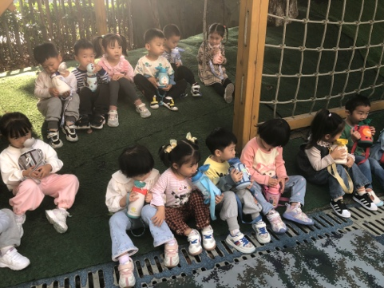 | 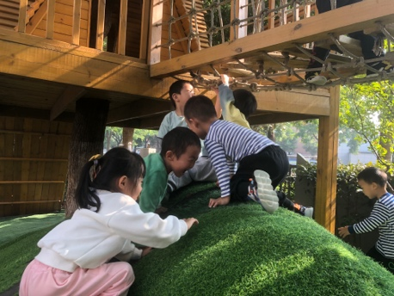

四、友情提醒：
1.天气早晚温差大，注意及时增减衣物。
2.接送时请大家排好队，两个两个的报名字，切勿拥挤！

